感知技术与应用

实
验
报
告

学 院 网安学院
年 级 大二
班 级 1018
学 号 2211999
姓 名 邢清画
2024年 5月 20日
目录
一、实验目标 1
二、实验内容 1
三、实验步骤 1
四、实验遇到的问题及其解决方法 1
五、实验结论 1

一、实验目的
本次实验的目的是让大家了解Android中方向传感器的基本知识，掌握Android中方向传感器的使用方法。

二、实验内容
了解并掌握Android中方向传感器基本知识
本次实验内容主要为：
一、掌握Android中方向传感器的使用方法
1. 编写布局文件activity_main.xml。
2. 编写程序文件MainActivity.java。
二、实现的功能
设计一个测试用户拿着手机是否走直线的app。
1. 显示当前手机x，y，z三个方向的方向值；
2. 通过方向值判断用户拿着手机是否一直处于直线行走状态。

三、实验步骤及实验结果
1. 实验步骤
1.1 设计UI布局
编辑activity_main.xml文件，定义应用的用户界面。
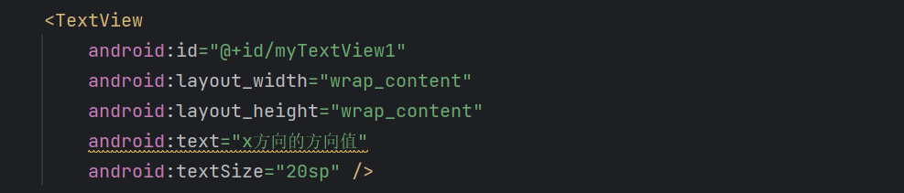
- 显示x，y，z三个方向的方向值。
提供三个个TextView，用于显示x，y，z三个方向的角度，文本大小为20sp。
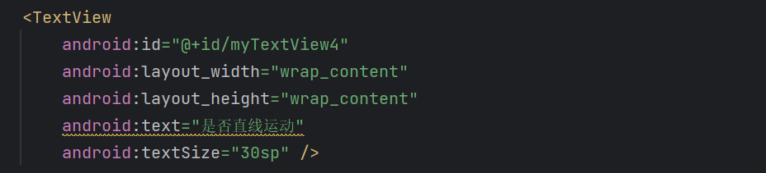
- 显示是否处于直线运动状态
提供一个TextView，用于显示当前是否处于直线运动状态，文本大小为30sp。
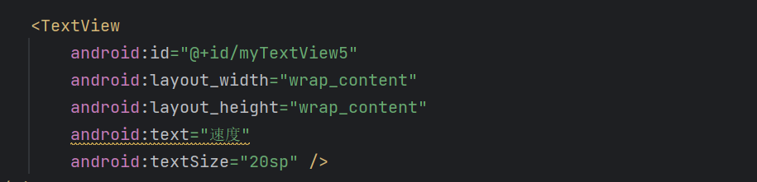
- 显示当前速度
提供一个TextView，用于显示当前速度，文本大小为20sp。
1.2 编写MainActivity.java代码
MainActivity.java 中，主要功能包括获取设备的方向传感器和加速度传感器数据，并根据这些数据实现两个主要功能：获取三个方向的方向值并显示指南针的正确转动，判断设备是否处于直线运动状态。
1.2.1 初始化和设置
初始化 UI 组件和传感器管理器：
在 onCreate 方法中，获取三个显示方向值的 TextView 组件 (myTextView1, myTextView2, myTextView3)，一个显示直线运动状态的 TextView (myTextView4)，以及一个显示速度的 TextView (myTextView5)。
同时初始化了 SensorManager、方向传感器 (mOrientation) 和加速度传感器 (mAccelerometer)。通过调用 getSystemService(SENSOR_SERVICE) 获取 SensorManager 实例，然后使用 getDefaultSensor(Sensor.TYPE_ACCELEROMETER) 和 getDefaultSensor(Sensor.TYPE_ORIENTATION) 获取传感器的引用。
1.2.2 注册和监听传感器
在 onResume 和 onPause 方法中，分别重新注册和取消注册传感器监听器，以有效管理资源，避免在应用不在前台时继续处理传感器数据。
1.2.3 加速度传感器和方向传感器数据处理
在 SensorEventListener 中，定义了 onSensorChanged 方法来处理传感器事件：
当检测到加速度传感器值变化时，计算速度并更新 UI。
当检测到方向传感器值变化时，更新 UI 显示方向值，并判断是否处于直线运动状态。
1.2.4 生命周期管理
在 onResume 和 onPause 方法中，分别重新注册和取消注册传感器监听器，以有效管理资源，避免在应用不在前台时继续处理传感器数据。

1.3 优化代码
为了提高直线运动检测的准确性，尤其是在存在持续低频噪声（例如用户慢慢移动或轻微晃动设备时）的情况下，可以进一步优化高通滤波器的实现：
- 卡尔曼滤波器的使用：使用卡尔曼滤波器对传感器数据进行平滑处理，减少噪声的影响。
- 优化直线运动检测：改进 isStraightLineMotion 方法，引入更多条件和判断逻辑。
2. 实验结果
2.1. onCreate(Bundle savedInstanceState)方法
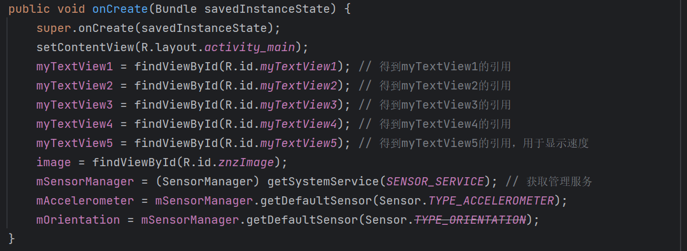
Android Activity生命周期中的第一个方法，负责初始化Activity：加载布局文件；初始化UI组件；获取系统的 SensorManager 服务；获取加速度传感器；注册传感器监听器。
2.2 onAccuracyChanged(Sensor sensor, int accuracy)方法
此方法是 SensorEventListener 接口的一部分，用于处理传感器精度变化的情况。此方法在本例中未具体实现，因为通常加速度传感器的精度变化不需要特殊处理。
  - onSensorChanged(SensorEvent event) 方法
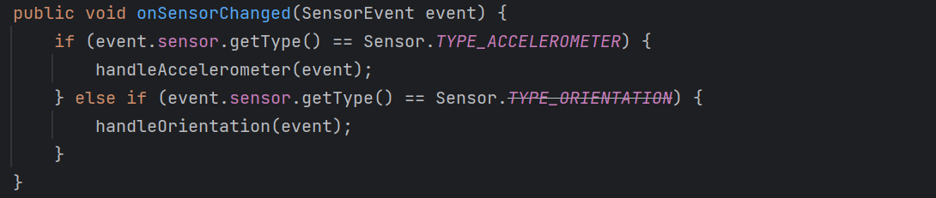
在传感器数据变化时被调用。该方法应用低通滤波器以平滑数据，更新 UI 显示方向值和速度，并判断设备是否处于直线运动状态。

handleAccelerometer(SensorEvent event) 方法
此方法处理加速度传感器数据。应用低通滤波器平滑数据，计算速度并更新 UI。
低通滤波器的参数和工作逻辑：
alpha = 0.8f 是滤波系数，它决定了滤波器的响应速度和平滑程度。alpha 值越高，输出越平滑，但对快速变化的响应也越慢。
通过 gravity[i] = alpha * gravity[i] + (1 - alpha) * event.values[i]（i 代表 x、y、z 轴）计算低通滤波后的值。
判断静止状态的逻辑和参数设定：
阈值 0.2 用于确定加速度变化是否足够小以认为设备静止。这个值是经验设定，较小的阈值意味着对静止状态的判断更为严格。
使用 Math.abs(event.values[i] - gravity[i]) < 0.2（i 代表 x、y、z 轴）检测每个方向上的加速度变化是否小于 0.2。如果所有三个方向的加速度变化都小于 0.2，设备被认为是静止的，否则认为是在移动。
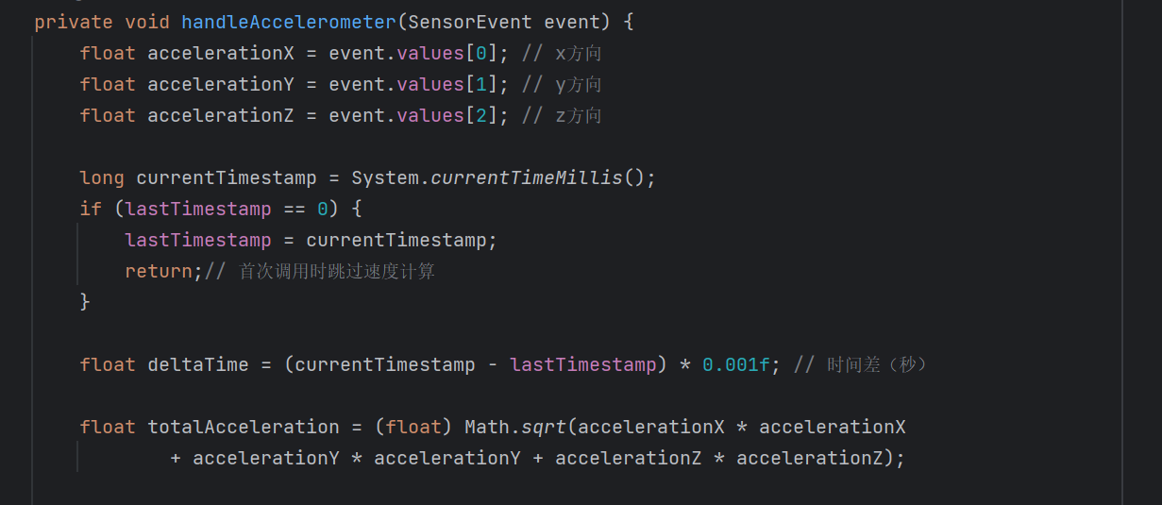
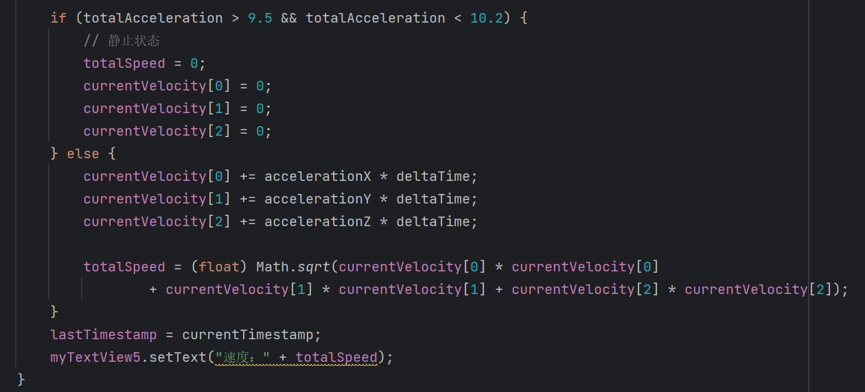

handleOrientation(SensorEvent event) 方法
此方法处理方向传感器数据，更新 UI 显示方向值，并判断是否处于直线运动状态。
卡尔曼滤波器的使用：
卡尔曼滤波器用于对传感器数据进行平滑处理，减少噪声的影响。
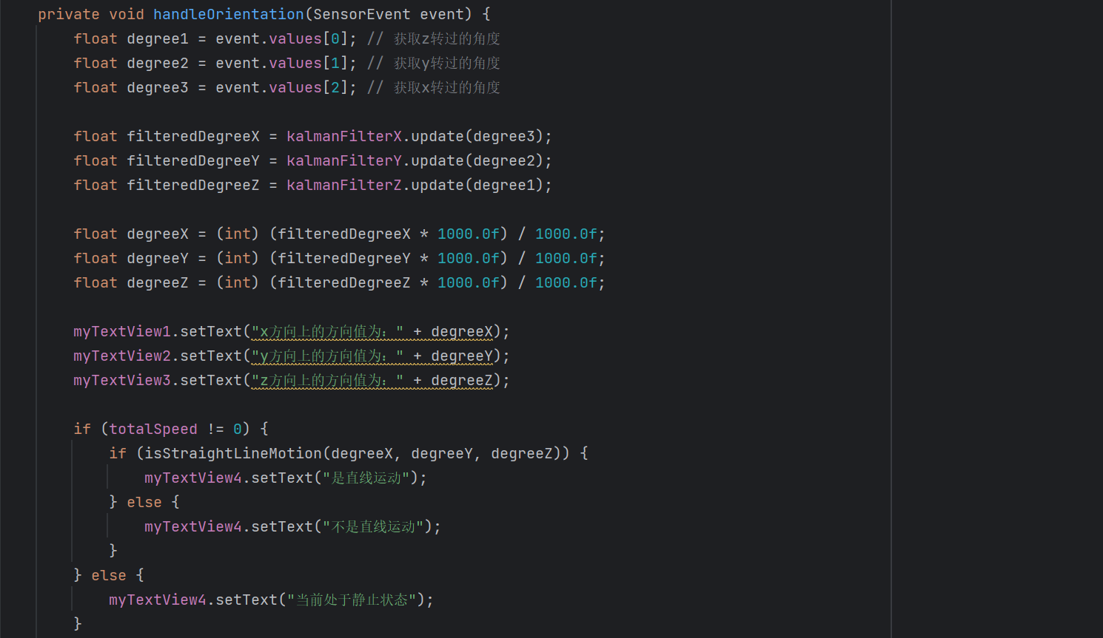
KalmanFilter 类用于实现卡尔曼滤波器。通过调用 update 方法，对传感器数据进行滤波。
更新方向值和运动状态：
根据滤波后的方向数据，更新 UI 中的方向值显示。
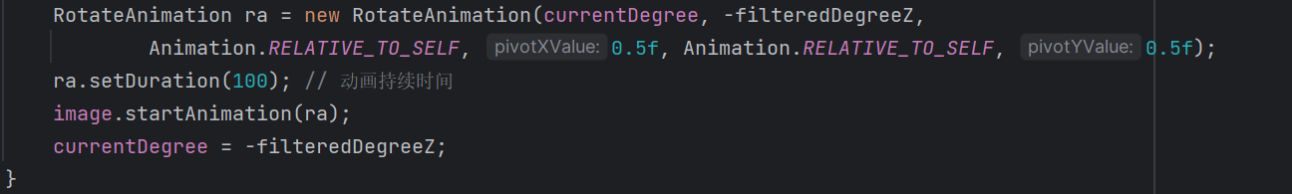
判断是否处于直线运动状态，并更新相应的 UI 显示。

isStraightLineMotion(float x, float y, float z) 方法
此方法用于判断设备是否处于直线运动状态。
阈值：设置阈值 2.0f，用于判断方向值的变化是否足够小以认为设备处于直线运动状态。
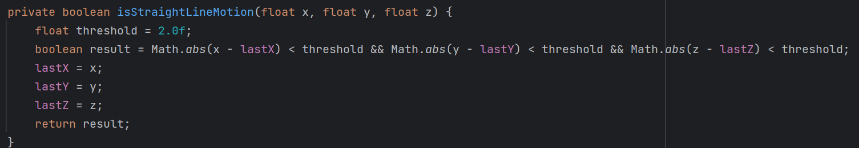
判断逻辑：通过比较当前方向值与上一次的方向值的差异，判断设备是否处于直线运动状态。

卡尔曼滤波器类
卡尔曼滤波器用于对传感器数据进行平滑处理，减少噪声的影响。
参数设置：
Q：过程噪声协方差，用于调整预测更新的信任度。
R：观测噪声协方差，用于调整观测更新的信任度。
方法：
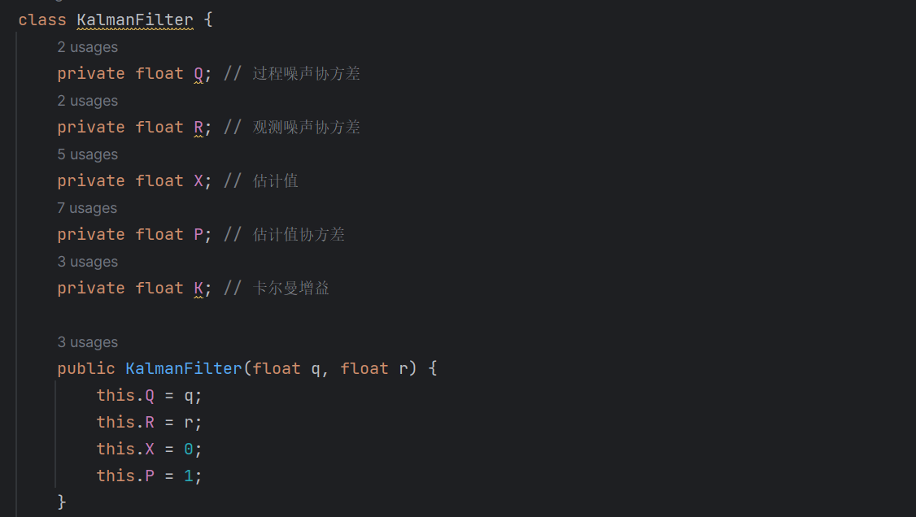
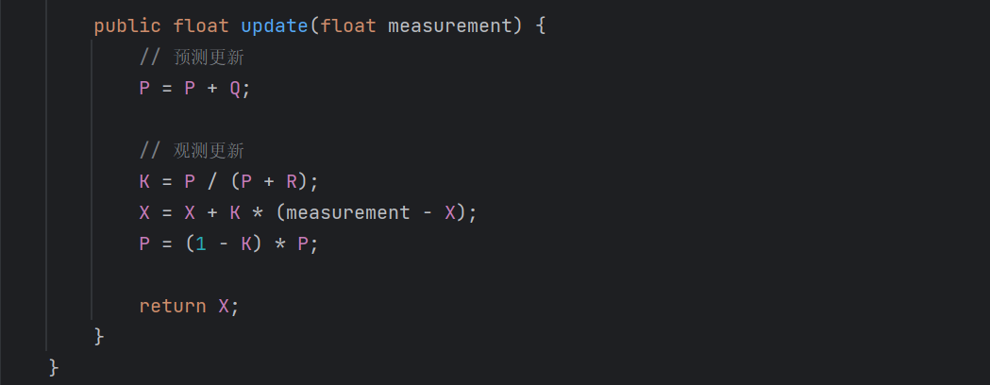
update(float measurement)：更新卡尔曼滤波器的状态，返回滤波后的值。
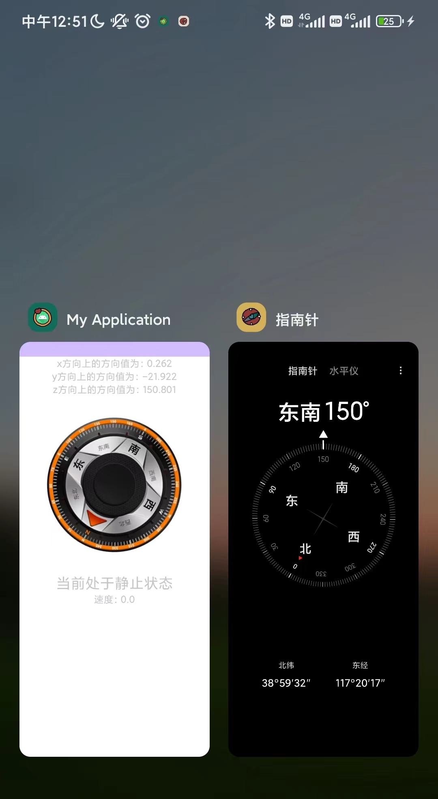
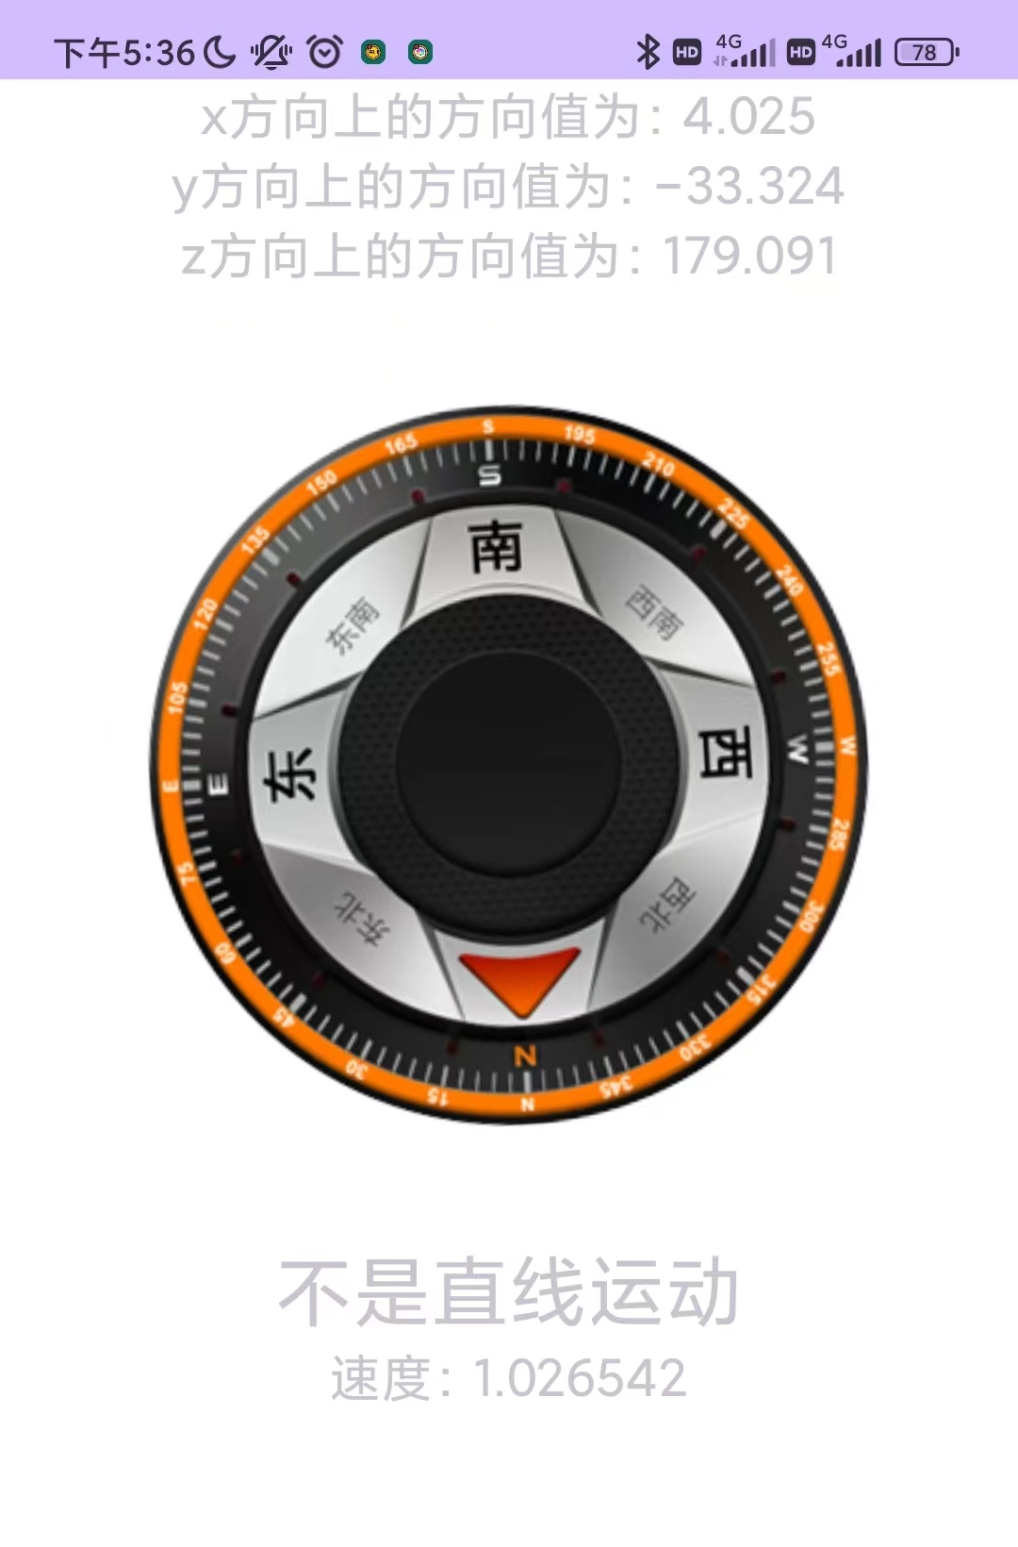
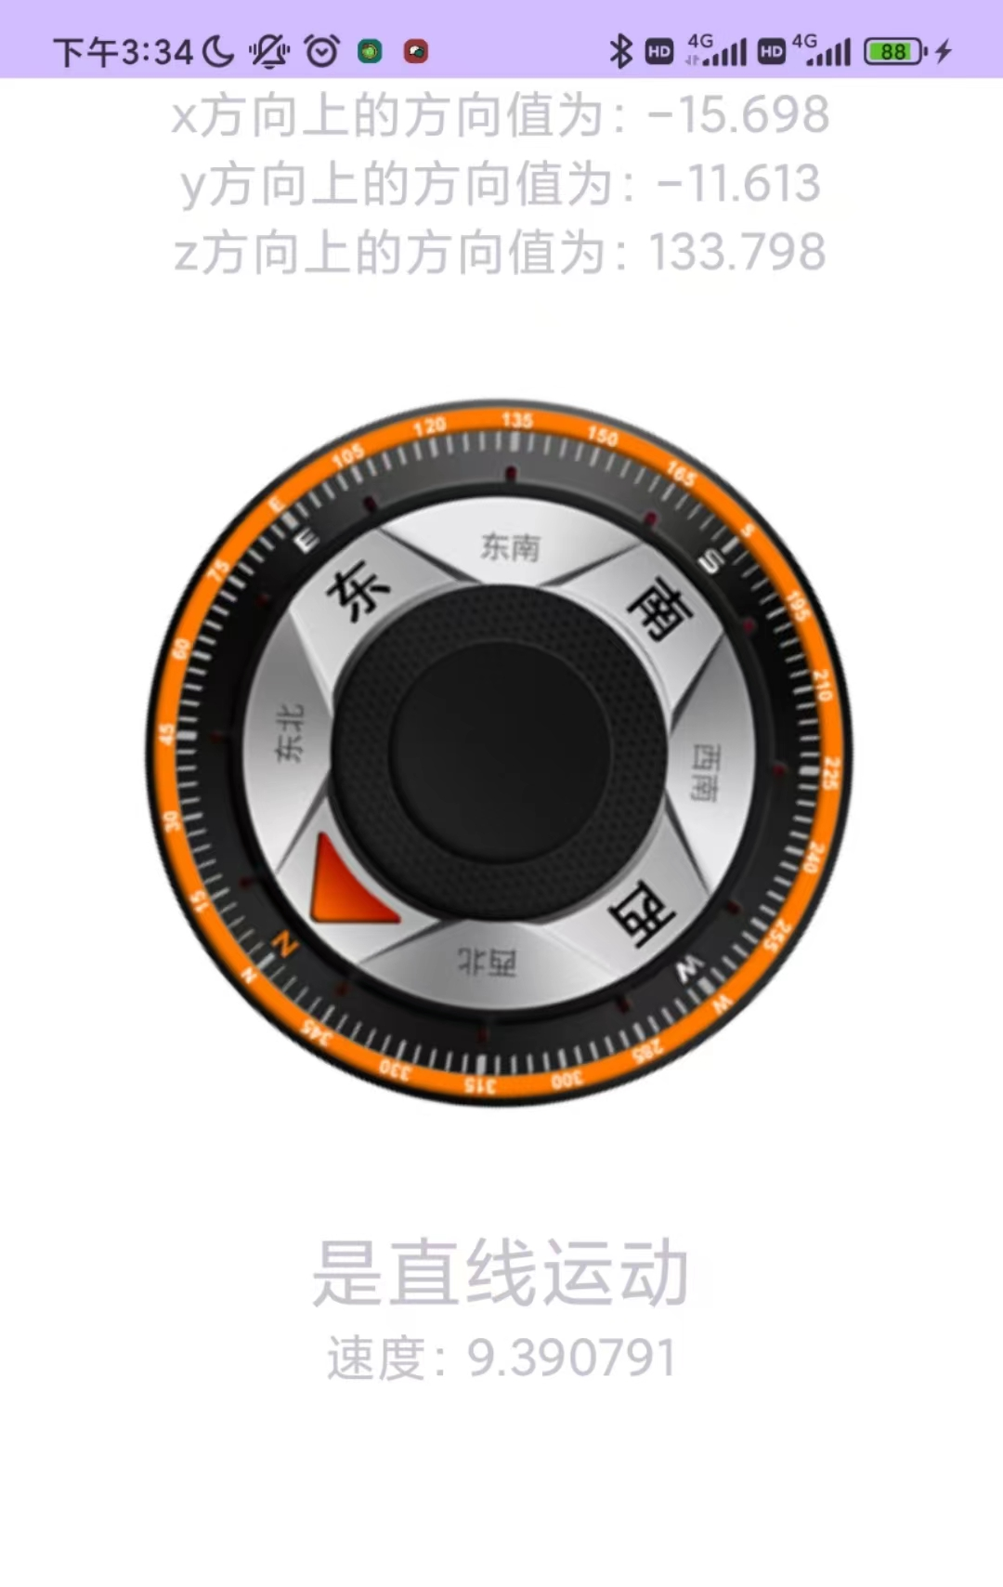
2.3连接到安卓设备上检测
图一表示能正确检测到非直线运动状态
图二表示能正确检测到直线运动状态
图三是在手机后台打开系统自带的指南针，验证指南针指向准确，且能正确检测静止状态。

四、实验遇到的问题及其解决方法

1. 速度累加问题
困难描述：在实验初期，速度的计算方式导致了速度值的不断累加，即使设备处于静止状态，这会导致不准确的速度显示。
解决方法：通过在检测到静止状态时将速度和速度向量重置为0，解决了速度累加问题。

2. 时间戳初始值问题
困难描述：在首次调用 handleAccelerometer 方法时，由于缺乏有效的初始时间戳，导致初次计算速度时产生较大的误差。
解决方法：在首次调用 handleAccelerometer 方法时跳过速度计算，并保存初始时间戳。

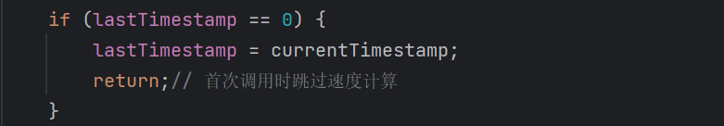
3. 直线运动判断频繁切换问题
困难描述：在判断设备是否处于直线运动状态时，由于设备的轻微晃动或传感器的噪声，导致直线运动状态频繁切换。
解决方法：引入卡尔曼滤波器对传感器数据进行平滑处理，减少噪声影响。使用窗口大小和计数器来平滑直线运动判断逻辑。

4. 传感器数据的噪声问题
困难描述：传感器数据存在噪声，直接使用未滤波的数据进行计算会导致误差和不稳定性。
解决方法：使用卡尔曼滤波器对传感器数据进行平滑处理，减少噪声影响。实现 KalmanFilter 类，并在数据处理时调用 update 方法对数据进行滤波。
在本次实验中，通过使用卡尔曼滤波器平滑传感器数据、修正速度计算逻辑和时间戳处理逻辑，我们成功解决了速度累加问题、时间戳初始值问题和直线运动判断频繁切换问题，最终实现了准确的速度显示和运动状态判断。

五、实验结论

1. 技术实现
在本次实验中，我成功实现了一个使用方向传感器和加速度传感器的Android应用程序。该应用程序能够实时显示设备在x、y、z三个方向的方向值，并判断用户是否直线行走。
运动状态判断：通过卡尔曼滤波器对传感器数据进行平滑处理，减少噪声影响。使用优化的算法判断设备是否处于直线运动状态，并在UI中进行显示

2.数据处理的准确性和效率
数据准确性：
使用卡尔曼滤波器对传感器数据进行平滑处理，有效减少了噪声的影响，提高了方向值和速度计算的准确性。
通过设定合理的阈值，准确判断设备的静止状态和直线运动状态。
实验结果显示，应用程序在大多数情况下能够准确显示方向值和速度，并正确判断运动状态。
数据处理效率：
实时处理传感器数据，保持较高的刷新率，确保数据的实时性。
优化代码逻辑，确保在处理大量数据时仍然保持较高的效率。
在实际运行中，应用程序的响应速度快，能够及时反映设备的运动状态变化。

实验的挑战与学习
速度累加问题：
初期速度计算方式导致速度值累加，影响显示准确性。通过重置速度和速度向量，解决了该问题。
时间戳初始值问题：
首次调用 handleAccelerometer 方法时，由于缺乏有效的初始时间戳，产生较大误差。通过跳过首次调用速度计算并保存初始时间戳，解决了该问题。
直线运动判断频繁切换问题：
设备轻微晃动或传感器噪声导致直线运动状态频繁切换。通过使用卡尔曼滤波器平滑数据和窗口大小计数器平滑直线运动判断逻辑，解决了该问题。
传感器数据噪声问题：
传感器数据存在噪声，直接使用未滤波的数据进行计算会导致误差和不稳定性。通过使用卡尔曼滤波器平滑数据，减少了噪声影响，提高了数据准确性。

学习成果
掌握传感器的使用：
学会了如何在Android中使用传感器获取设备数据，并进行实时处理。
了解了加速度传感器和方向传感器的基本原理和使用方法。
数据处理和优化：
学习了卡尔曼滤波器的基本原理和实现方法，并在实验中应用，显著提高了数据处理的准确性。
通过优化代码逻辑，提高了应用程序的运行效率和响应速度。
问题解决能力：
在实验中遇到多个问题，通过查找资料和反复调试，成功解决了速度累加、时间戳初始值和直线运动判断等问题，提高了问题解决能力。
总体而言，通过本次实验，不仅掌握了传感器的基本使用方法，还学会了如何处理传感器数据，优化数据处理算法，提高了应用程序的准确性和效率。同时，实验中遇到的问题和解决过程也锻炼了我们的分析和解决问题的能力，为今后的开发工作积累了宝贵的经验。

